DOSSIER TECHNIQUE

Thème : Lampe de bureau
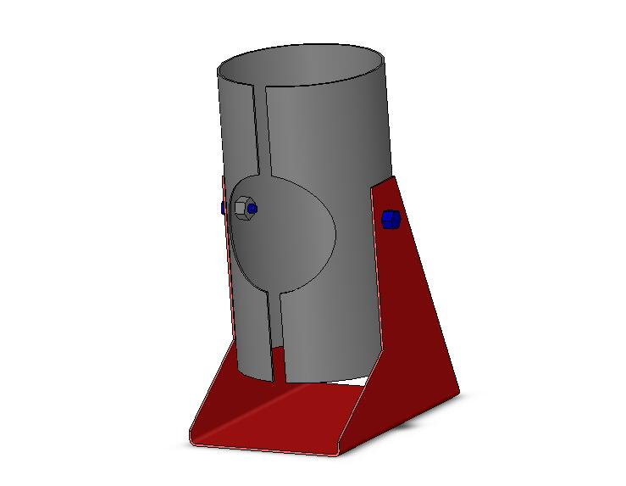

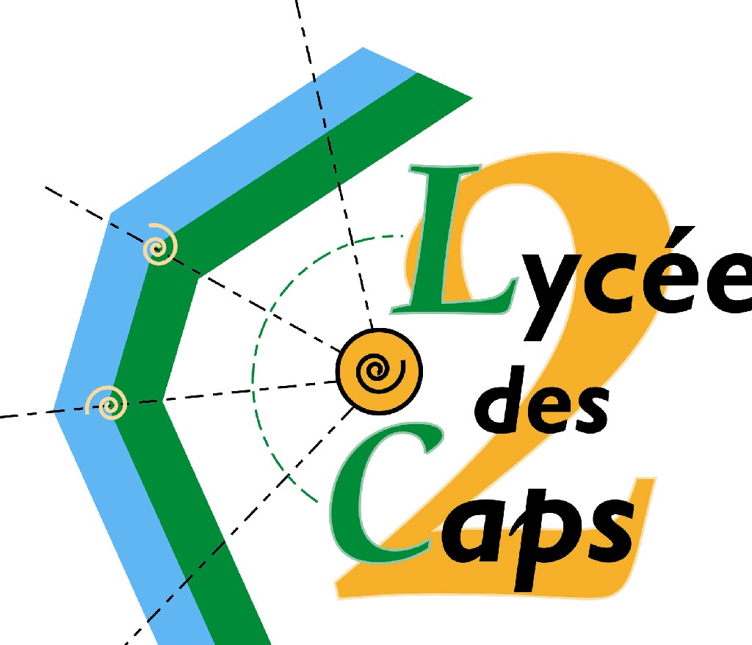

Classe : 2CAP CEC

Nom :

Prénom :

